**MANUAL DE OPERACIÓN**



**Control de acceso al CEET**

**CAC**

**CONTENIDO**

|  |  |
| --- | --- |
| **PAGINA** |  |
| 2 | **Panorama General** |
| 6 | **Alta de Catálogos** |
| 14 | **Perfiles de Seguridad** |
| 15 | **Creación de Rutas de Aprobación** |
| 19 | **Agregar aprendiz/usuario** |
| 22 | **Cambio y Recuperación de Contraseñas** |
| 24 | **Registro de Fichas** |
| 33 | **Localización de Fichas** |
| 36 | **Generación de Reportes y Estadísticas** |
| 40 | **Actualización de Fichas** |

# PANORAMA GENERAL

* CAC es un sistema de información que permite evaluar el acceso de los aprendices de las fichas tecnológicas(ADSI) del CEET por medio de un escaneo de chip , administrando el ciclo de vida completo de cada documento, así como registrar y dar seguimiento a las actividades relativas al sistema de gestión de calidad, basado en los requerimientos de las normas ISO 9000, ISO/TS ó FDA. Sus principales funciones son:

* 1. **Publicar los documentos de su sistema de calidad basado en privilegios por usuario.**

* 1. **Llevar el control de acceso al CEET.**

* 1. **Aprobar y llevar registros de las asistencias.**

* 1. **Dar seguimiento a problemas detectados con notificaciones automáticas**

**5. Programar actividades propias del sistema de calidad y evidenciar su cumplimiento.**

* CAC agilizara el proceso de acceso de los aprendices con un lector de escáner de chip para que el tiempo de ingreso sea más rápida.

* CAC realizara continuas pruebas antes de ponerlo en total funcionamiento para comprobar la calidad y capacidad del sistema de información

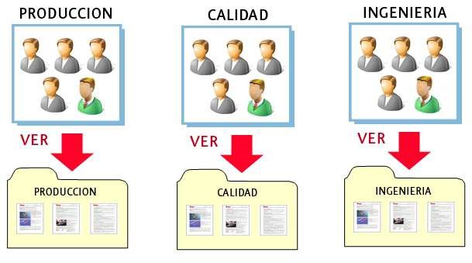

* Cada usuario deberá contar con ID de cuenta único para ingresar a CAC, y ésta cuenta debe ser única.

* Existirán administradores dentro del sistema de información, pero debe tener un mayor control ya que pueden introducir información.

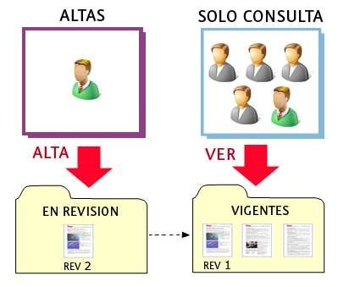

APRENDIZ

ADMINISTRADOR

# ALTA DE CATALOGOS

**USUARIOS**

La primera labor que deberá hacer usted como administrador es dar de alta la lista de usuarios que harán uso del software en alguna ocasión.

**Perfil de aprendiz:**

**Tenemos un formulario principal donde el usuario ingresara como Aprendiz**

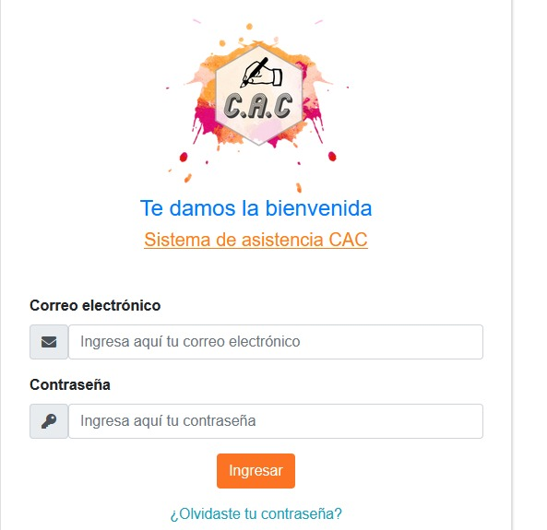

**Seleccionamos el correo y la contraseña del usuario**

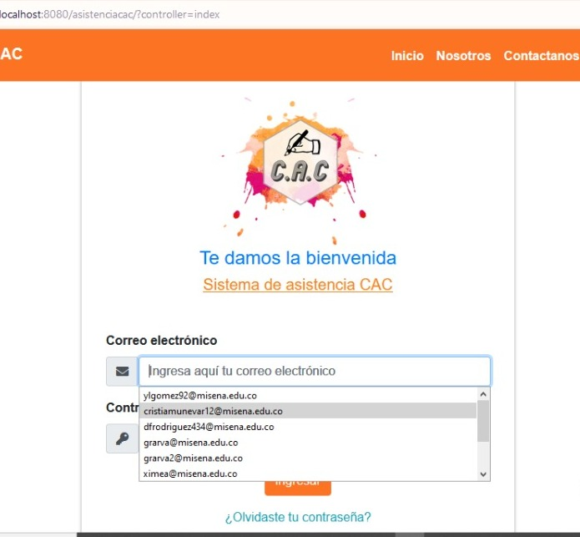

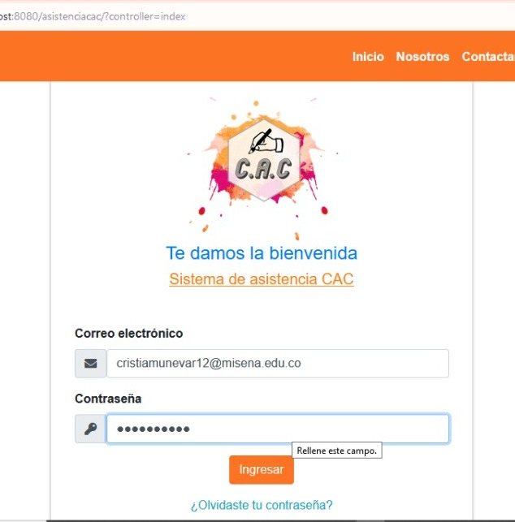

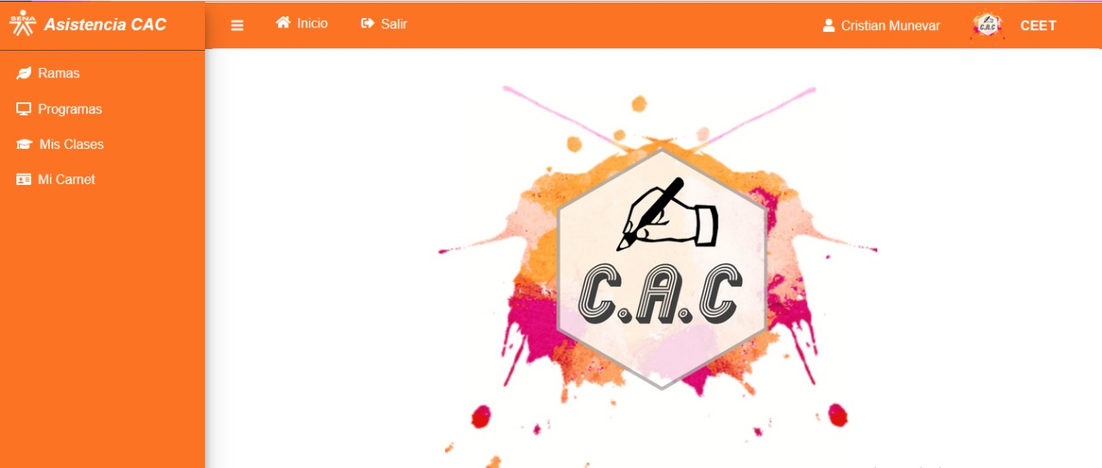**Finalmente ingresamos al aplicativo con el usuario de Aprendiz**

**PERFIL DE ADMINISTRADOR:**

**Seleccionamos correo y contraseña de usuario administrador.**

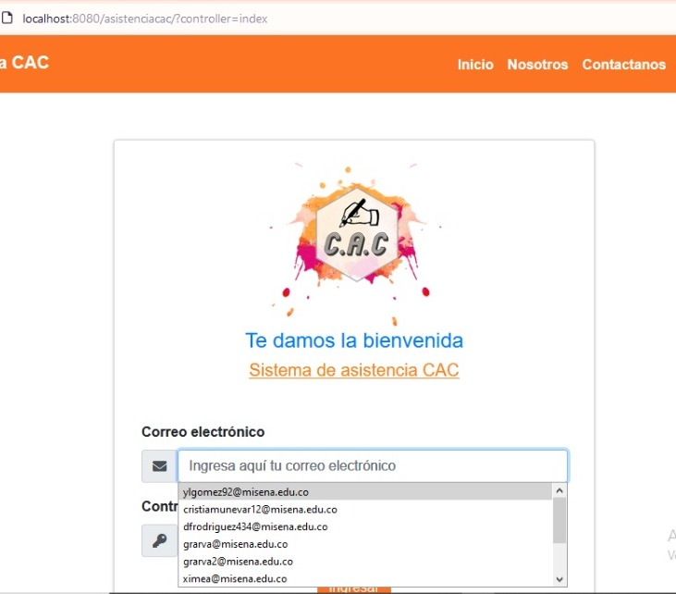

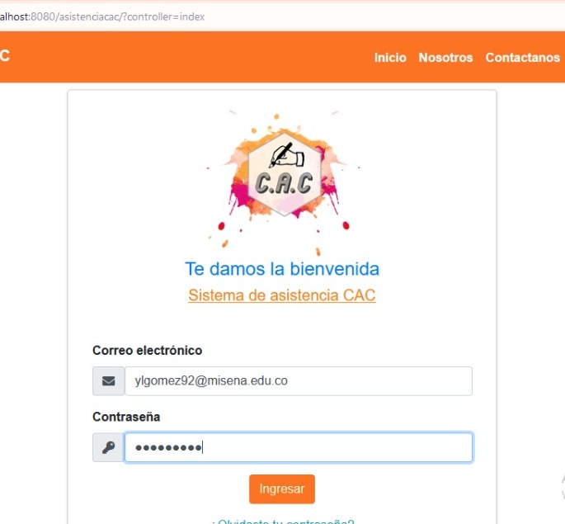

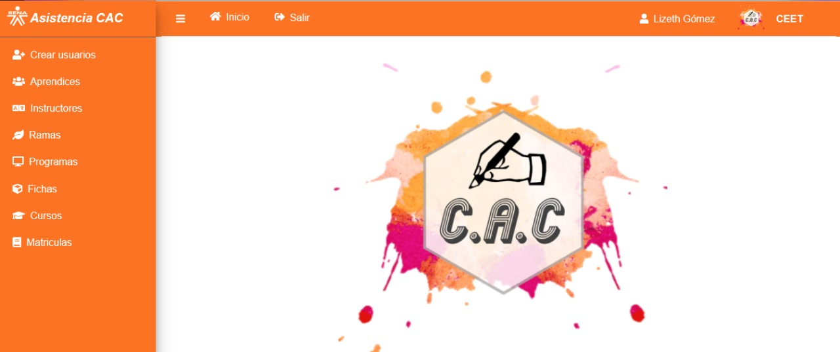**Aquí podemos verificar que se inició sesión correctamente con el perfil de administrador y se visualizan más opciones en el menú**

**Perfil de instructor**

**Seleccionamos correo y contraseña del instructor**

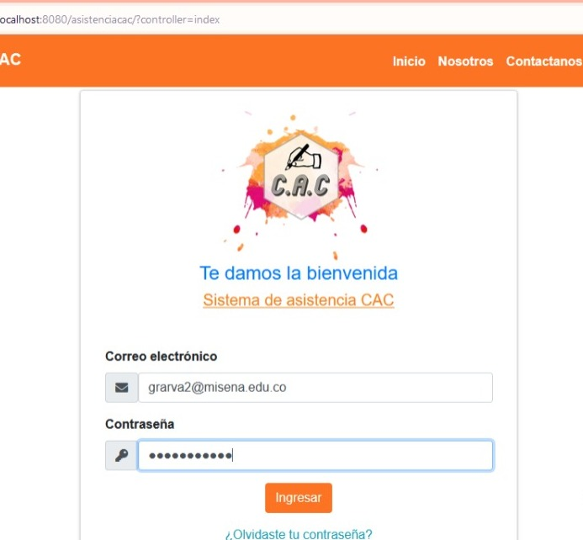

**Se verifica que se inició sesión correctamente con el rol de instructor**

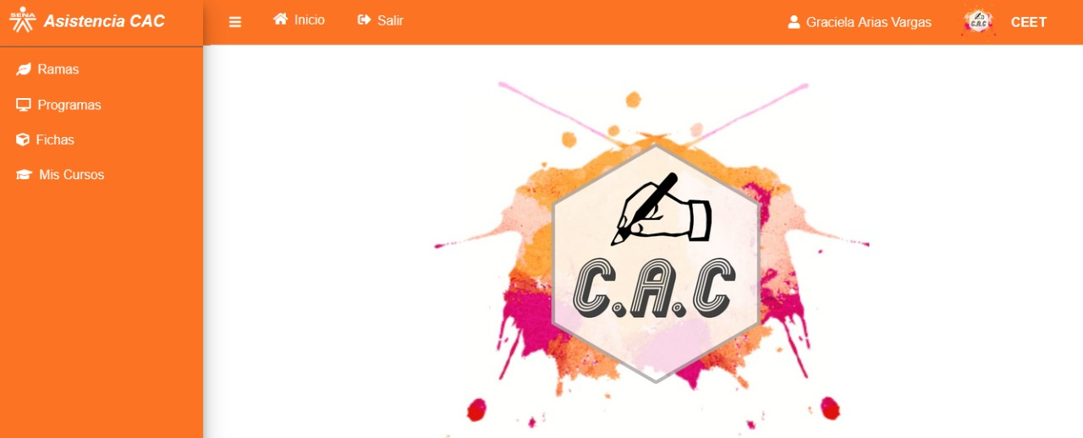

# PERFILES DE SEGURIDAD

Existen 3 tipos de permisos que puede asignar a sus usuarios, los cuales deben ser otorgados a los usuarios dependiendo su jerarquía dentro del sistema documental, estos permisos son:

1. **VISUALIZAR – INSTRUCTOR**

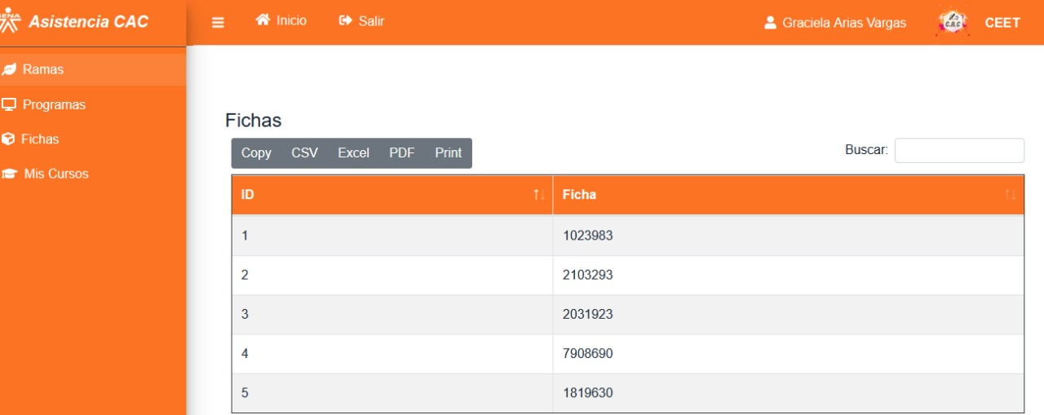

1. **REGISTRAR FICHAS (Alta y Edición) – ADMINISTRADOR**

## 

## 

## 3. ACTUALIZAR FICHAS - ADMINISTRADORES

Todo usuario se da de alta una sola vez en el sistema, y éste, debe incluirse en uno o varios grupos de trabajo,

en cada grupo, un mismo usuario puede tener diferentes niveles de acción sobre diferentes documentos.

# CREACIÓN/ CRUD AGREGAR

**Consideraciones en la creación de rutas**

Una ruta es la programación de una secuencia de personas, a las que enviarán fichas para su aprobación antes de emitirlos para su consulta. Debe crear una ruta para cada combinación distinta de personas que aprueben cada tipo de documento de cada área o departamento.

Una ruta puede ser serial (personas en pasos consecutivos, el orden de recepción depende que se complete el paso anterior), paralela (varios usuarios en un solo paso, todos reciben el documento al mismo tiempo, y pueden responder en cualquier orden), o una combinación de ambas (esto se lograria al configurar pasos con una o varias personas dentro).

## CAMBIO Y RECUPERACIÓN DE CONTRASEÑAS

* Para su ingreso, el administrador del software le asigna a usted un usuario ID y una contraseña inicial (NIP), que podrá cambiar al recibir un correo electrónico con una liga para realizar el cambio o ingresando al sistema y en el menú principal de la izquierda oprima la opción de CAMBIAR NIP y aparecerá una página como se muestra a continuación:

|  |  |  |
| --- | --- | --- |
| **Cambio de contraseña (NIP)** |  |  |

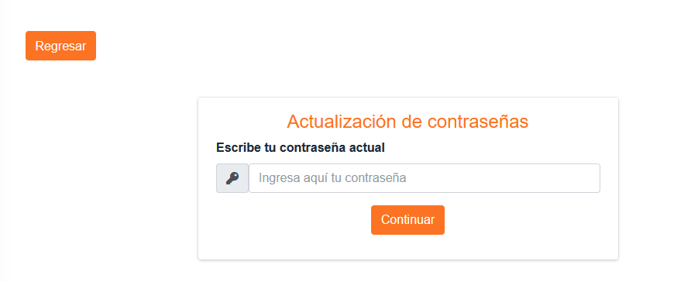

**Recuperación de Contraseña**

En caso de olvidar su contraseña puede recuperarla

siguiendo los siguientes pasos:

# REGISTRO DE FICHAS

* Del menú principal oprima la opción NUEVA FICHA y seleccione la familia de ficha que corresponda, ya sea de la familia DOCUMENTOS, SEGUIMIENTOS, ACTIVIDADES o COMPETENCIAS y a continuación en el campo TIPO

**LOCALIZACIÓN DE FICHAS / BUSCADOR**

## 

# GENERACIÓN DE REPORTES Y ESTADÍSTICAS

**Reportes de Fechas (Aprobación, Emisión, Expiración)**

* Los reportes relacionados con fechas (de aprobación, emisión y expiración) presentan la misma información que el reporte de lista maestra, únicamente varía la columna en donde se muestra la fecha en sí.

# ACTUALIZACIÓN DE FICHAS